Innovations Day 2020
Dalla macchina monolitica alle celle adattive
Un percorso continuo di integrazione sta portando sotto il dominio del progettista di automazione, all’interno della macchina, tutti i tasselli che servono per ottenere flessibilità ed efficienza in produzione.
B&R dedica un’intera giornata tecnica di approfondimento alle nuove tecnologie di automazione e ai vantaggi per chi sviluppa e integra, ma anche per chi opera, gestisce, monitora e manutiene macchine e impianti.
A raccontarne i benefici saranno con noi sul palco Ferrero e PFM.
Gli argomenti del 2020
Durante la giornata mostreremo come evolvono i sistemi di trasporto intelligenti, che si stanno arricchendo con interessanti funzionalità che estendono il loro utilizzo in ambienti igienici e applicazioni sfidanti. Vedremo come l’applicazione di un approccio inedito alla visione artificiale stia garantendo concretamente qualità ineccepibile senza rinunciare alla velocità in produzione. Vedremo come il controllo di movimento sia stato reso ancora più efficiente e compatto, garantendo modularità alle macchine. Mostreremo come l’uso di standard di comunicazione sia il modo certo per garantire interoperabilità, sicurezza e trasparenza dei dati, indipendentemente dal fornitore. Assisteremo alle evoluzioni del software e dell’interfaccia operatore, parametro cruciale per l’ergonomia d’uso e fattore sempre più distintivo per le macchine. Ora è il momento di inserire un ulteriore tassello per aumentare ulteriormente il livello di flessibilità e adattabilità: la robotica.
Alle presentazioni tecniche saranno affiancate demo live per comprendere nella pratica come implementare le applicazioni di macchina e ottimizzare le linee. Diverse stazioni dimostrative e macchine funzionanti saranno inoltre a disposizione per l’intera giornata nell’area espositiva.
Innovations Day è un evento a numero chiuso. La partecipazione è gratuita e riservata agli iscritti.
Per richiedere un invito personale contattare via email:
events.it@br-automation.com

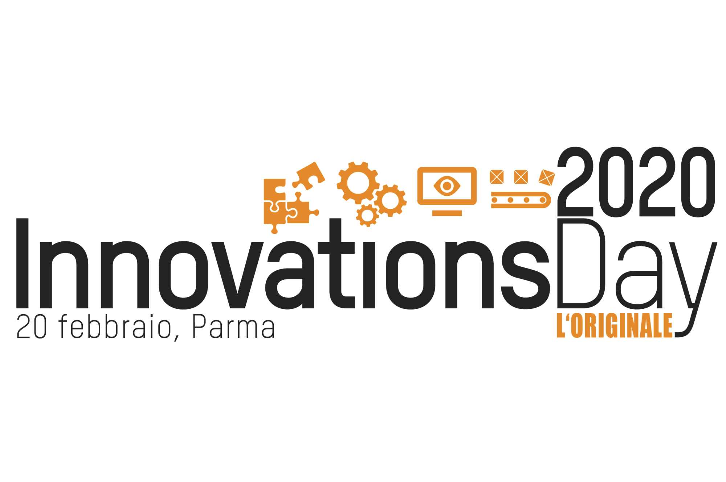

A proposito di B&R
B&R, una divisione del Gruppo ABB, è leader globale nell'automazione industriale con sede in Austria. B&R combina tecnologia all'avanguardia con ingegneria avanzata per fornire ai clienti, praticamente di ogni settore, soluzioni complete per l'automazione di macchine e fabbriche, controllo del movimento, HMI e tecnologia di sicurezza integrata. Con gli standard di comunicazione IoT industriale tra cui OPC UA, POWERLINK e openSAFETY, nonché il software Automation Studio, B&R ridefinisce costantemente il futuro dell'ingegneria dell'automazione. Lo spirito innovativo che mantiene B&R all'avanguardia nell'automazione industriale è guidato dall'impegno a semplificare i processi e a superare le aspettative dei clienti.
Per maggiori informazioni, visita www.br-automation.com

